大正区将来ビジョン2029

（素案）

大正区役所

目 次
はじめに 2
第１章 計画の位置付け 4
１ 大正区将来ビジョンとは 4
２ 計画期間 4
第２章 区の概要 5
第３章 計画策定の基本的方向性 6
１ 時代・現状認識 6
２ 区政の基本理念 6
（１）めざすべき将来像 6
（２）「異和共生」の理念 6
（３）大正区のポテンシャルを活かすまちのリノベーション 7
（４）めざすべき将来像を実現するための４つの柱 8
第４章 将来像を実現する４つの柱 9
１ こころつながる健やかなまち「大正」 9
（１）だれもが自分らしく安心して暮らせる地域づくりの推進 9
（２）健康寿命の延伸 12
（３）人権尊重のまちづくり 14
２ みんなで守り未来へバトンをつなげるまち「大正」 16
（１）災害への備え 16
（２）地域安全防犯対策 18
３ こどもの夢をみんなで育むまち「大正」 20
（１）安心して子育てできる環境づくり 20
（２）未来を生きる力を育む環境づくり 21
４ 人・企業・まちが共に育つ、にぎわいと進化のまち「大正」 22
（１）まちの活性化 22
（２）ものづくり企業の活性化 24
第５章 ４つの柱を支える共通の取組 26
１ 地域活動の活性化 26
２ 情報発信・伝達力の強化 27
３ 区役所機能の強化と区民の生活の質(QoL)の向上 28
第６章 統計データ 30

（※）各項目では、それぞれの施策につながるSDGsの17の目標を掲載しています。

はじめに
大正区は、江戸時代の新田開発や船番所の設置、北前船の寄港によって港町として発展し、明治時代には「東洋のマンチェスター」と呼ばれる大阪工業地帯の中心として大いに栄えました。その後、昭和に入り、戦争や台風により甚大な被害を受けましたが、その都度、力強く復興を遂げてきました。

戦後には沖縄や九州・四国など国内各地から多くの人々が移住してこられ、昭和40年には人口が9万5千人に達しましたが、産業構造の変化や少子高齢化などの影響から、現在は約6万人にまで減少しています。全国的な人口減少傾向の中、大正区においても今後、大幅な人口増加は見込めません。そうした状況下で、大正区が今後も魅力ある持続可能な都市となるためには、まちのリノベーションにどう取り組むかが課題となっています。

大正区には多くの魅力的な人や場所があり、非常に高いポテンシャル（潜在価値）を有していることから、まちをリノベーションすることで再び多くの人や企業を惹きつけるチャンスがあると考えています。

平成24年8月より区役所が総合的なまちづくりを担う新しい市政運営が本格的に始まり、大正区でも将来像の実現に向けた方向性を示す「大正区将来ビジョン」を策定し、区民主体のまちづくりに取り組んできました。今回策定した『大正区将来ビジョン2029』では、これまでの進捗を踏まえつつ、現在の課題認識のもと、引き続き大正区にふさわしいまちづくりを進めていきます。

「大正区将来ビジョン2029」のめざすべき将来像に「ここが好き。だから、もっと好きになるまち大正区」を掲げ、大正区に暮らす人、働く人、訪れる人など、全ての方が大正区の魅力を実感し、さらに発展していくことをめざします。そのために大正区にある地域資源や伝統、風土といった大正区の良さを活かしながら、まちの魅力をさらに高めていきます。また、地域の持つ多様な魅力や人のつながりを大切にし、新しいチャレンジに取り組む人々を支援することで、多様性と活力あふれる大正区を、大正区に関わる全ての皆さんと共につくり上げます。

さらに、昨年閉幕した大阪・関西万博や令和12年(2030年)開業予定のIR、令和13年(2031年)のなにわ筋線開業など、近年、大阪府・市全体が都市として大きな変革期を迎え、交流人口や経済活動の拡大が期待される大きなチャンスが到来しています。大正区もこれらの動きを的確に捉え、新たな賑わいと活力を呼び込んでいきたいと考えています。

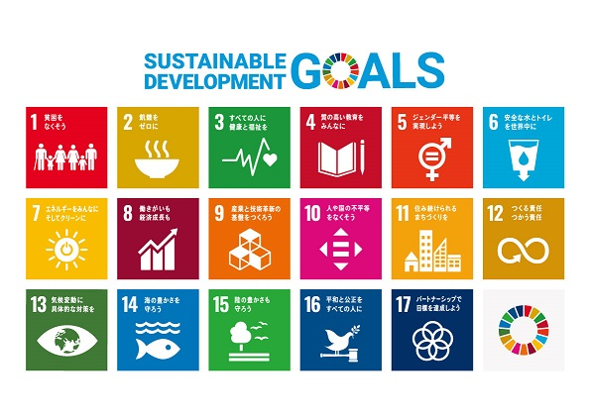
また、区民の利便性向上のため、行政手続きのオンライン化を含むDX（デジタルトランスフォーメーション）を着実に推進するとともに、「誰一人取り残さない」社会の実現など、SDGsの理念に基づいた持続可能な社会をめざすまちづくりを進めてまいります。

今後も本将来ビジョンに沿って、区役所職員が一丸となって取り組んでまいりますので、皆様方のご支援、ご協力をよろしくお願い申し上げます。

大 正 区 長 村田 哲志

１ 大正区将来ビジョンとは
区長が区内の基礎自治行政を総合的に推進していく上で、地域としての区のめざすべき将来像、将来像の実現に向けた施策展開の方向性などをとりまとめ、区民の皆さんに明らかにするものです。今回策定した『大正区将来ビジョン2029』は、「市政改革プラン」等の全市的な方針を踏まえ、令和５年度（2023年度）に策定した『大正区将来ビジョン2025』を引き継ぎ、更に発展させた大正区のまちづくりの基礎となる計画であり、年度ごとに作成する区運営方針の目標設定の根拠となります。
また、将来ビジョンの別冊として、今後まちづくりに特化したグランドデザインの策定も予定しています。これにより、より具体的なまちづくりの方向性を中長期的な視点で明らかにしていきたいと考えています。

２ 計画期間
『大正区将来ビジョン2029』の計画期間は、令和８年度（2026年度）から令和11年度（2029年度）までの４年間とします。

《計画のイメージ》

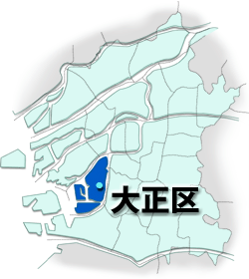
大正区は大阪市の南西部に位置して、海と川に囲まれた臨海工業地帯として発展してきました。
面積は9.43平方キロメートル、人口59,583人、30,988世帯（令和７年10月1日現在 推計人口）で、明治30年に市域に編入され、西区、港区を経て、昭和７年10月１日に大正区が発足しました。
区名は、区の北端にある「大正橋」にちなんでいます。
区の中心部には、区のシンボルである標高33メートルの「昭和山」を中心とした千島公園（11ヘクタール）があります。公園内は千島公園イベント広場「くさっパひろっパ」や自然豊かな憩いの場「昭和山はなのみち」等、多くの花と緑に囲まれ、春には区の花である「つつじ」をはじめ、たくさんの草花が公園一帯に咲き誇ります。
昭和山のふもとには、区総合庁舎、図書館併設のコミュニティセンター、体育館、多目的グラウンド等の公共施設が配置されています。
交通網は、区の北部にJR大阪環状線とOsaka Metro長堀鶴見緑地線の「大正駅」があります。また、区内移動及び近隣への移動に関しては、大阪シティバスが路線・本数ともに充実しており、急行バスも運行するなど、区民の足として機能しています。
隣接区との連絡橋として「千本松大橋」、「新木津川大橋」、「なみはや大橋」さらには区内連絡橋として大正内港に「千歳橋」が架かり、スムーズな交通の循環が図られています。また、令和４年に「ふね遺産」として認定された市内８か所の渡船のうち、７か所が大正区に現存しており、これらは「動く橋」として運航され、区民に愛され、親しまれています。
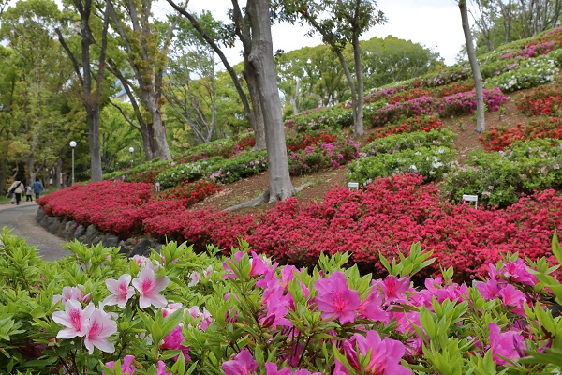
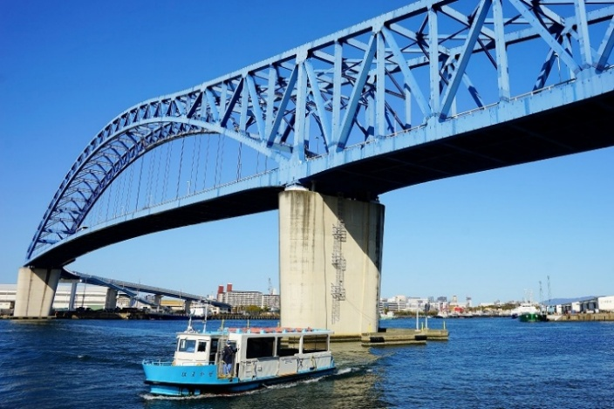
千歳渡船と千歳橋
昭和山

１ 時代・現状認識
かつての日本、そして大正区は、人口が増加し、若い世代が多く活気に満ち、まちや産業が拡大していく「成長」の時代を経験してきました。その時代には、行政による一律的なサービスの提供が必要とされ、効果的に機能していました。豊富なリソース があったことも、そのような行政の仕組みを支えていました。
しかし、少子高齢化が進行し、現在では人口減少や生産年齢人口（働く世代）の急激な減少が地域の課題としてより明確に表れるようになっています。また、区民一人ひとりの価値観やライフスタイルも多様化しています。
このような社会環境の変化の中で、行政が一律にまちづくりを進めるのではなく、民間や地域の人々、団体、企業が「やりたい」、「挑戦したい」と思うことをサポートする方向への転換が必要になっています。これからの大正区では、行政がパートナーとして区民や民間のチャレンジを支援し、多様性をまちの力に変えていくことが、持続可能なまちづくりのための重要な考え方となります。

２ 区政の基本理念
（１）めざすべき将来像
ここが好き。だから、もっと好きになるまち大正区
～チャレンジを応援し、地域と共に未来を築く、
大正区ならではの魅力あふれる持続可能なまちづくり～

大正区のめざすべき将来像は、「ここが好き。だから、もっと好きになるまち大正区」です。地域に暮らす人も、働く人も、訪れる人も、誰もが大正区の良さを感じ、さらに魅力的なまちへと成長していくことをめざします。
そのために今ある地域資源や伝統、風土といった大正区の良さを活かしながら、まちの魅力をさらに高めていきます。地域の持つ多様な魅力や人のつながりを大切にし、新しいチャレンジに取り組む人々を支援することで、多様性と活力あふれる持続可能な大正区を共につくります。

（２）「異和共生」の理念
「異和共生」とは、お互いの違いを壁で覆い隠すことなく、その壁を完全に取り払うのでもなく、むしろ壁を残したままでそれぞれの文化や歴史を大切にしつつ、壁越しに一歩あるいは半歩でも踏み出して、共にできることを増やしていくという考え方で、その語源は「異なったまま、和やかに、共に生きる」状態を表したものです。この考え方は、異なる文化や個性を無理に同じにするのではなく、違いを認め合い、穏やかに共生することで新たな魅力や価値を生み出すまちづくりをめざすものです。
大正区は、明治時代以降沖縄や九州、四国など日本各地から移住してきた人々が多く住む地域であり、それぞれのルーツや文化を尊重しながら共に暮らしてきた歴史があります。この大正区の特性を踏まえ、「異和共生」を基本理念とし、まちづくり・区政運営を進めていきます。

（３）大正区のポテンシャルを活かすまちのリノベーション
大正区は、海と川に囲まれた地の利を生かし、明治時代から名だたる工場が立地するなど臨海工業地帯として発展してきた歴史的経過から、「ものづくりのまち」として、ものづくり企業を支え、それらの企業に支えられながらまちをつくってきました。また、地域のコミュニティ活動が活発で、地域で助け合って生きるエネルギーに満ちたまちでもあります。
こうした歴史や良き伝統を土台としつつ、大正区の持つ潜在的な価値を積極的に発掘・発信し、さらに魅力あふれるまちとなるよう、新たな取組を進めています。
めざすべき将来像を実現するためには、大正区が持つポテンシャル（潜在的な価値）を最大限に活かす「まちのリノベーション」が不可欠です。まずは大正区に今ある魅力を改めて知っていただき、大正区のファンを増やすことがまちの活性化への第一歩となります。今後も、まちの発展に意欲を持つ企業、地域団体、商店、区民の皆さんと共に、より一層大正区を盛り上げてまいります。また、皆さんが主体的に活動できる民間主導のまちづくりを支援し、これまで以上に新たなにぎわいの創出やリノベーションの推進に取り組んでまいります。
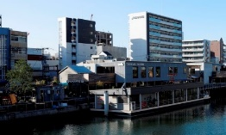

大正トンボロマルシェ
ヨリドコ大正
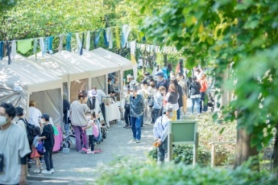
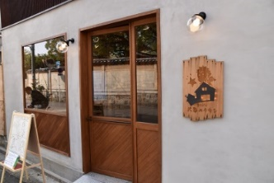
TUGBOAT_TAISHO
(タグボート大正)

（４）めざすべき将来像を実現するための４つの柱
めざすべき将来像を実現するため、次の４つの柱を立て、それぞれの柱に応じた施策を推進していきます。
・こころつながる健やかなまち「大正」 (主に福祉、健康、人権)
・みんなで守り未来へバトンをつなげるまち「大正」(主に防災、防犯)
・こどもの夢をみんなで育むまち「大正」(主に子育て、見守り)
・人・企業・まちが共に育つ、にぎわいと進化のまち「大正」(主にまちの活性化・ものづくり)
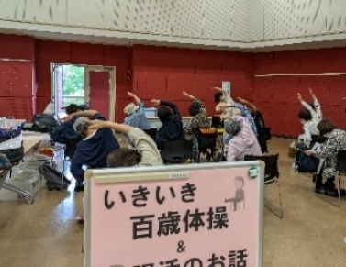
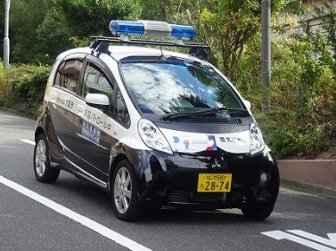

みんなで守り未来へ
バトンをつなげるまち「大正」
(主に防災、防犯)

こころつながる
健やかなまち「大正」
(主に福祉、健康、人権)

こどもの夢を
みんなで育むまち「大正」
(主に子育て、見守り)

人・企業・まちが共に育つ、
にぎわいと進化のまち「大正」
(主にまちの活性化・ものづくり)

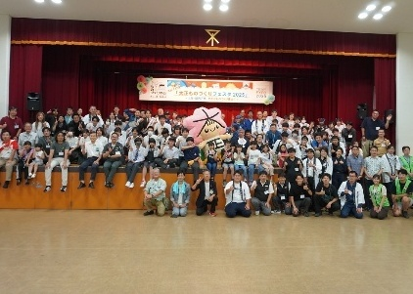
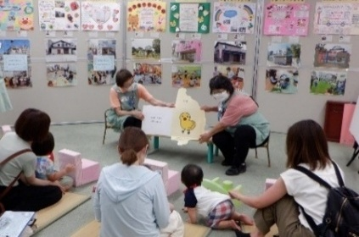

以上の基本理念に基づき、区政運営のテーマを分野ごとに分かりやすく「見える化」するため、４つの柱ごとに将来ビジョンを各論として整理しました。次の第４章では、これら各論について詳しく説明するとともに、第５章では４つの柱を支える共通の取組についてご紹介いたします。

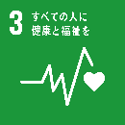
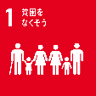
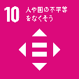
１ こころつながる健やかなまち「大正」

（１）だれもが自分らしく安心して暮らせる地域づくりの推進

「大阪市の将来推計人口（令和元年度推計)」では令和27年(2045年)に大正区の高齢者人口が約43.8％に達する見込みであり、大阪市全体より高い水準で高齢化が進むと予測されています。進む高齢化と同様に障がい者手帳の所持者も増加しており、福祉支援のニーズが高まっています。

(大阪市調)

さらには、複合的な課題を抱える世帯の相談が増えており、総合的な支援の仕組みを充実させる必要があります。
現在、民生委員や見守り相談室などによる見守り活動が行われていますが、生活困難者の早期発見と支援体制の強化が必要です。
そして、日頃の見守りを災害時の安否確認や避難支援にも活用することが重要です。
地域のつながりの希薄化や担い手不足が進む中、区民・地域団体・企業が連携して、セーフティネットをよりしっかりしたものとし、だれもが健康で文化的に安定した生活を送りながら、経済的、社会的に自立できるよう支援する地域づくりが求められています。
・地域から孤立せずその人らしい生活を送ることができる「だれもが自分らしく安心して暮らし続けられる地域づくり」が進んでいる状態
・支援を必要とする本人・世帯が、地域社会とつながりを持ちながら包括的なサービスを受けられる状態
めざすべき将来像
・地域福祉推進会議メンバー、民生委員・児童委員及び主任児童委員、社会福祉企業等へのアンケートまたは調査で、「区が実施する地域福祉に関する取組がめざすべき将来像のいずれかにつながっている」と回答した割合：60％以上
・「つながる場」参加者アンケートで「相談支援機関の関わり方が明確になった」、「包括的な支援につなげることができた」と回答した割合：80％以上
・要援護者名簿に記載の要援護者について、令和9年度(2027年度)までにマッピング等で全地域の見える化を完了する。
目安とする指標

◎施策の方向性

- 地域見守り活動の推進
引き続き、「地域見守り体制づくり推進事業」により、各地域集会所を拠点に活動を行う「見守り推進員」や、民生委員・児童委員及び主任児童委員と協働して日ごろの見守りを実施します。

- 顔の見えるつながりづくり
日ごろの見守り活動を通じて、災害時などいざという時の支援につながるよう、顔の見える関係づくりやつながりづくりを推進します。

- 支援活動の認知度向上
区役所が中心となり、地域・相談支援機関・区役所が連携して困難な課題を抱えた方への支援に取り組んでいることについて、認知度の向上に努めます。

- 多機関連携による支援体制構築
地域見守り活動や相談支援機関との連携を通じて、複合的な課題を抱える世帯を把握・支援するため、「つながる場」などの会議体や研修会を活用し、専門家の助言で支援スキルを高めながら、多機関協働による分野横断的な連携体制の構築をめざします。
また、生活困窮世帯には生活保護制度などの公的支援を適切に活用し、健康で文化的な生活の安定を図るためにセーフティネットをより強いものにするとともに、経済的・社会的自立に向けた継続的支援に取り組みます。

- 若い世代の福祉教育を支援
区社会福祉協議会が小・中学校などで実施している車いす体験や高齢者体験などの福祉教育を支援し、若い世代が福祉について学習する機会を通じて地域福祉を身近に感じ、考えるきっかけとなるよう取り組みます。

（２）健康寿命の延伸

大正区では、大阪市が令和6年3月に策定した「すこやか大阪21（第3次）」に基づき、健康寿命の延伸を目標に、生活機能の維持・向上、ライフステージ に応じた生活習慣の改善、健康を支え守るための地域づくりを進めています。
しかし、大正区は市内で高齢化率が3番目に高い状況にあります。また特定健診及び肺がん、子宮頸がん検診、乳がん検診の受診率が市平均を下回っており、喫煙率9は市平均を上回っています。これらの状況が、平均寿命・健康寿命の低下に影響を及ぼしていると考えられます。
このため、生活習慣の改善（①栄養・食生活、②身体活動、③休養、④アルコール、⑤たばこ、⑥歯・口腔の健康）や介護予防を推進し、健康寿命の延伸に向けた取組を強化する必要があります。

(大阪市国民健康保険特定健診法定用データ、大阪市調)
・区民が食生活や運動に関心を持ち、生活習慣を見直して、特定健診やがん検診を通じて自身の健康状態を把握し、積極的に社会参加することで健康を維持している状態
めざすべき将来像
(大阪市人口動体統計調査)

・特定健診受診率（国民健康保険加入者）：令和７年度実績以上
・がん検診受診者数（国民健康保険加入者等※）：令和７年度実績以上
・特定健診受診者の喫煙率（国民健康保険加入者）：令和７年度実績以下
目安とする指標

※加入保険や勤務先等でがん検診の受診ができない方を含みます。

◎施策の方向性

- 健康・介護予防の周知
広報紙等を活用し、イベントや啓発内容によってターゲットやテーマを絞るなど効果的な周知を行うことで、健康や介護予防への興味や関心を持つ区民の増加を図ります。

- 健康増進への協力推進
企業や地域団体などとともに区民の健康寿命の延伸に向けて健康増進の取組を行います。
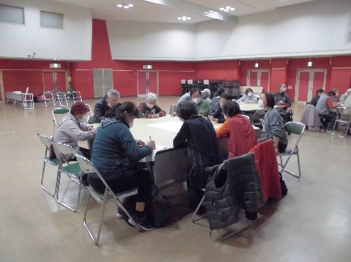
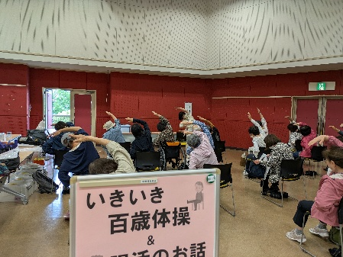

健康わくわく塾
いきいき百歳体操

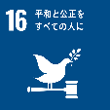
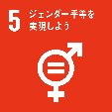
（３）人権尊重のまちづくり

人権とは、誰もが生まれながらに持つ基本的な権利です。しかし、現代社会では女性差別や児童、高齢者、障がい者に対する虐待などが社会的な課題となり、また、外国につながる住民をはじめとした出身地や出自を根拠としたいわれのない偏見や差別など多様な人権侵害が深刻な問題となっています。
こうした状況を改善するためには、全ての人が人権課題を「自分のこと」として捉える必要があります。
大正区は、明治時代以降、沖縄や九州・四国をはじめとした日本各地からの移住者とその子孫が多く暮らすまちで、その文化や歴史が地域コミュニティの中で受け継がれています。
この背景を活かし、それぞれの文化や歴史などの違いを尊重し、「異なったまま和やかに共に生きる」大正区ならではのまちづくりを進めることが重要です。
めざすべき将来像
・大正区に暮らす全ての人が不当な差別を受けることなく、個人として尊重され、生き生きと暮らすことができる状態。

目安とする指標
・区が実施する人権イベントの来場者アンケート等で「大正区で人権尊重のまちづくりが進められている」と回答した割合：70％以上

◎施策の方向性

- 人権啓発の継続・推進
人権に関する施策については、継続した啓発の取組が重要であるため、人権週間などの機会に人権展や講演会などを開催し、区民一人ひとりが様々な人権課題を「自らのこと」と捉えてもらえるよう取り組みます。

- 地域の力で広げる多様性の輪
外国につながる住民をはじめとした出身地や出自に由来する偏見や差別をなくし、その生活習慣等の違いを知り・尊重していくため、地域コミュニティを通じ様々な場で区民の相互交流の機会を創出し、相互認識を深めていきます。

- 人権尊重のまちづくり
不当な人権侵害を解消し、あらゆる人権課題の解決に取り組みながら、人権尊重のまちづくりを推進します。そのために、SNSの活用や地域、企業との連携を通じて、啓発活動を継続的に行います。
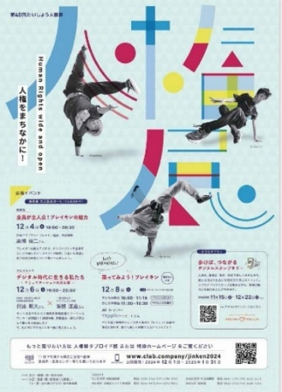
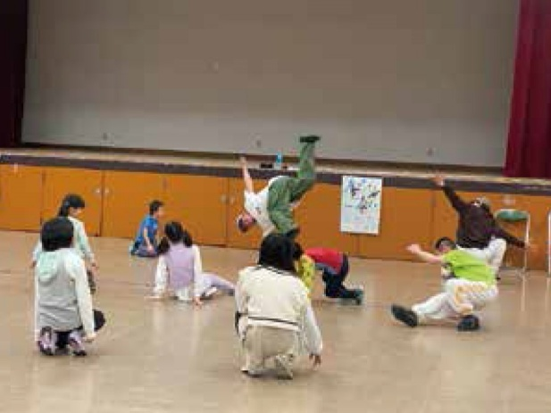

ブレイキン体験会
人権展

２ みんなで守り未来へバトンをつなげるまち「大正」
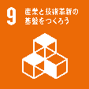
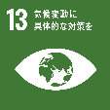
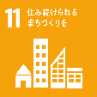
（１）災害への備え

近年頻発する様々な災害に備え、大正区では広報紙やSNS、イベント等による防災啓発、地域自主防災組織への研修、個別避難計画の作成などを通じて「自助」「共助」を推進し、医療機関と連携した医薬品のローリングストック体制の構築など「公助」の整備にも取り組んでいます。
令和６年能登半島地震などの教訓を踏まえ、防災体制の実効性を高めるため、業務継続計画の検証や地勢・資源・被害想定に基づく災害応急対策の整備が必要です。
また、地域団体や企業が災害時の役割を理解し、平時から備えることで、日常の活動が発災時の支えあいに繋がる「フェーズフリー」の取組が重要です。
めざすべき将来像

・区民や地域団体･企業等と行政が一体となって災害時に支えあい、安全に避難できる状態

目安とする指標
・区役所と関係機関等が災害応急対策の連携強化に向けた取組を行っている状態
・地域との協働により概ね令和８年度までに全地域で個別避難計画を策定し、地域コミュニティにおける避難体制を確立する。

◎施策の方向性

- 防災訓練の強化
大正区総合防災訓練を通じて、業務継続計画の検証を行うとともに、区民や地域団体、企業、行政等の関係機関との災害時における協力体制を確認します。

- 地域防災力の向上
地域自主防災組織の災害対応力を強化するため、実効性のある支援を推進します。

- 医療救護体制の充実
大規模災害時の医療救護体制の整備に向けて、医療機関及び医師会、歯科医師会、薬剤師会との連携を一層強化します。

- 要配慮者に対する支援体制の整備
医療的ケアが必要な方の円滑な避難方法について検討を進めるとともに、福祉避難所との連携を図ります。

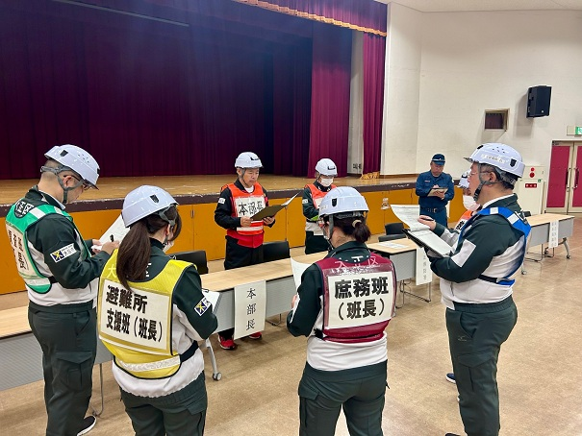
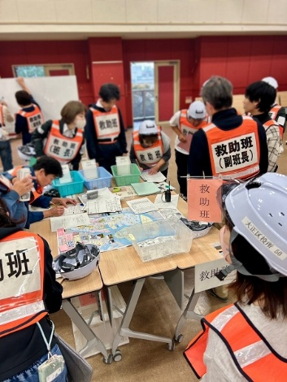

大正区総合防災訓練

（２）地域安全防犯対策

大正区では、青色防犯パトロール車両による地域巡回、こども110番運動の推進、通学路の安全点検、放置自転車対策などにより、こどもから高齢者まで区民の安全・安心を支える取組を進めています。
また、地域見守り活動や防犯カメラの設置・管理、大正警察署など関係機関との連携により、令和6年も大阪市24区で最も犯罪件数が少ない状況を維持しています。
一方で、特殊詐欺の増加や自転車利用時のヘルメット着用率の低さが課題です。
これらへの対応には、地域・警察・関係団体・企業・区役所が連携した取組が必要です。
また、地域の美化活動や高齢者の見守りは、犯罪の起こりにくい環境づくりや顔の見える関係づくりに繋がり、防犯力の向上に寄与しています。
こうした活動の意義を地域全体で共有し、継続的な支援と協力体制の強化が、安全・安心なまちづくりの基盤となります。

大正区

(大阪市調)
めざすべき将来像
・安全で安心して暮らせるまちづくりが進んでいる状態

・区における犯罪発生件数が少ない状態を維持する：令和７年度実績以下
目安とする指標

◎施策の方向性

- 犯罪の起こりにくい環境整備
青色防犯パトロール車両による地域巡回の実施、こども110番運動の推進、通学路の安全点検、建設局と連携した放置自転車対策などを通じて、犯罪の起こりにくい環境の整備を継続的に進めていきます。

- 自主防犯意識の向上
大正警察署をはじめとする関係団体や地域の企業等と連携し、特殊詐欺の防止や自転車利用時のヘルメット着用に関する効果的な啓発活動を実施することで、区民の自主防犯意識の向上を図ります。
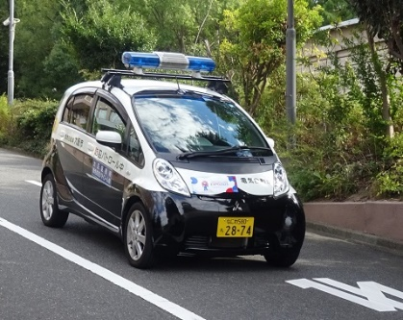
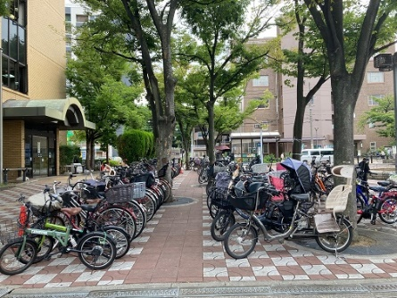

放置自転車対策
青色防犯パトロール

３ こどもの夢をみんなで育むまち「大正」
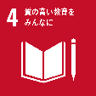
（１）安心して子育てできる環境づくり

大正区では児童虐待に関する相談対応件数が依然として多く、特に18歳未満の児童人口に対する虐待相談の割合は大阪市平均を上回っており、さらに相談対象の児童のうち0歳から6歳までの乳幼児の割合が大阪市全体より高く、就学前の子どもへの虐待相談が多い傾向です。
また、大正区では10代から23歳までの若年層で初めて親となった人の割合が他区より高く、孤立感や不安感の増大も課題となっています。
若年での出産・育児は経済的・精神的負担が大きく、支援の必要性が高いため、切れ目のない一体的な支援体制の充実が求められています。
・全てのこどもや家庭に寄り添う支援体制が充実しており、安心して子育てでき、こどもたちの安全が守られている状態
めざすべき将来像

・子育て応援フェアをはじめとした子育て層を対象としたイベント来場者アンケートで「地域の人や社会に支えられることにより、子育てがしやすくなったと感じる」と回答した割合：75％以上
目安とする指標

◎施策の方向性

- 「大正区版ネウボラ」の推進
全ての妊産婦、子育て世帯、こどもに対して、個々のこどもや家庭のニーズに応じた切れ目のない一体的な支援を行う「大正区版ネウボラ」を推進し、児童虐待の未然防止を図り、重大な児童虐待ゼロをめざします。
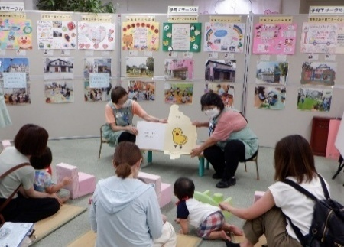
- 子育ての相談ができる環境の整備
区役所、保育施設、地域の子育てサークルなどと連携を図り、身近な地域で子育てに関する相談や支援を受けられる体制を整備することで、子育てに伴う不安や負担の軽減をめざします。
子育てサークル
（２）未来を生きる力を育む環境づくり

大正区では小・中学校の不登校児童生徒数が増加傾向にあることから、不登校等の課題を抱えるこどもたちに対して、個々の状況に応じた支援を行う必要があります。
また、将来の夢や目標を持っている児童生徒の割合が大阪市平均に比べて低いことから、将来の夢や目標を持つことができるきっかけづくりの機会を提供することが求められています。
さらに、児童生徒の勉強時間が短いことから、学校以外の学習の場への参加を促進する取組が求められています。
めざすべき将来像
・全てのこどもたちがいきいきと学び成長し、将来に夢や目標を持ち、チャレンジできる状態

・「学習・登校サポート事業」に参加した児童・生徒のうち以前より学習内容が分かりやすくなったと感じる割合：80％以上
・全国学力・学習状況調査で「将来の夢や目標を持っている」と肯定的な回答をした児童・生徒の割合：大阪市平均以上
目安とする指標

◎施策の方向性

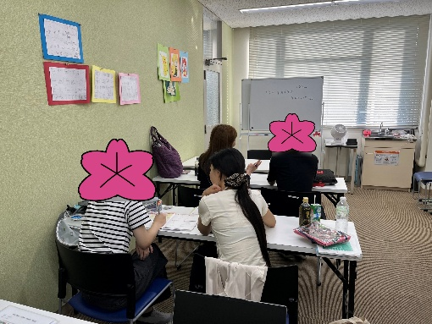
- 不登校児童生徒への支援
区内小・中学校に在籍する児童・生徒のうち、
生活困窮、ひとり親家庭などの理由により学校の
授業以外で学習機会が少ない児童・生徒、不登校や
病気による長期欠席等の児童・生徒について、
学力の向上を図り、貧困の連鎖を断ち切る一助と
なるよう、必要な支援を行います。
不登校児童生徒への支援
- こどもの将来への夢と目標の育成
こどもの将来への夢や目標を育むため、こどもたちが実社会を体験できる機会を設けることを含め、学校・地域・企業等が一体となって、夢や目標を持ちチャレンジできるよう、こどもたちを応援します。

４ 人・企業・まちが共に育つ、にぎわいと進化のまち「大正」
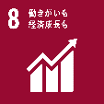
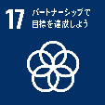
（１）まちの活性化

これまで大正区では、「TUGBOAT_TAISHO」の開業や連携協定を締結している企業による「大正ヨリドコマルシェ」の開催、「大正トンボロマルシェ」の実施など、主に北部や中央部のにぎわい創出に取り組んできました。
その成果もあり、地価公示価格は区内全域で上昇し、特に大正駅周辺や北部で顕著です。
一方、人口は６万人を下回って以降、微増・微減を繰り返しています。
今後は、これまでのまちづくりの担い手に加えて、大正区のまちをポジティブにとらえる新たな担い手を発掘しながら、大正区に今ある風景、文化や歴史をはじめとしたコンテンツを再発見し、エリアの価値を高める取組、特に身近な取組を積み重ねる必要があります。

(地価調査)
・エリアリノベーションにより、区民が、日常の風景が変わったと実感し、自らのまちに対する期待値が上がった状態
めざすべき将来像

・区内の地価公示価格(標準地)のうち４か所の変動率について、令和８年度から令和11年度にかけて微増状態をめざす。
①商業地（大正駅周辺）、②住宅地（北部）、③住宅地（中央部）、④住宅地（南部）
目安とする指標

◎施策の方向性

- ソフト面の施策
- 民間主導のまちづくりを推進し、地域活性化に取り組む新たなまちづくりの担い手を発掘し、意欲のある個人・団体が行いたいことを積極的に支援します。
- エリア価値の向上につながる「マルシェ」など地域イベントを積極的に支援し、大正区の新たな魅力として定着を図ります。
- 空家活用を促進する「大正さんぽ日和」などを実施する民間団体との連携を強化し、空家の利活用促進を図ります。

- ハード面の施策
- 区南部を中心に、鶴浜地区の開発を含めたまちづくりの方向性や学校跡地などの公有地の利活用について、局・区役所が連携して検討を進めるとともに、地域が運営している既存の児童遊園等の新たな活用方策について、地域の担い手とともに検討します。
- 難波から大正区への人流を促す仕掛けを検討し、なにわ筋線開業に向けて西区・浪速区と連携し取組を進めます。

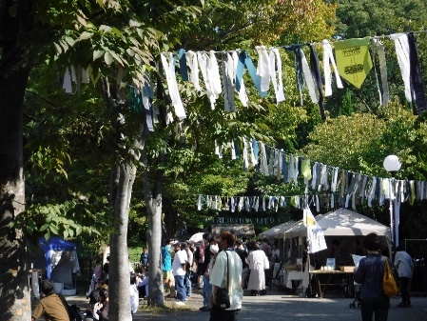
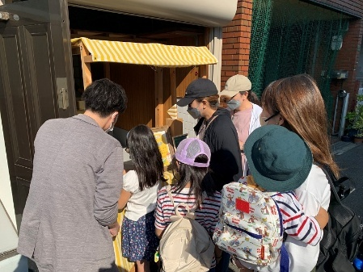

大正さんぽ日和
大正トンボロマルシェ

（２）ものづくり企業の活性化

近年、大正区では産業構造の変化や高齢化、後継者不足などにより、製造業の事業所数や従業者数が減少しています。
こうした課題に対応するため、平成25年度から企業と行政が連携し、ものづくりフェスタやオープンファクトリーなどを通じて、地域の魅力発信や企業ネットワークの強化、人材確保に取り組んでいます。
長年参画する企業が多い一方で、新規参加も続いており、ネットワークは拡大しています。
ただし、今後の人手不足の深刻化を踏まえると、企業の積極的な参画が継続されるかが懸念されます。
めざすべき将来像
・ものづくり企業が区内での操業や地域との交流を通じて、区民の理解と信頼を得ながら、「ものづくりのまち大正」が企業（従業員）・区民にとって「誇り」と「生きる力」になっている状態

目安とする指標
・ものづくりフェスタの来場者：700人以上
・オープンファクトリーの参加者：170名以上
・工場見学会の受入回数：10回以上、 受入人数：700名以上

◎施策の方向性

- 地域企業の活性化と雇用促進
地元企業に対する区民の理解を深めることで、ものづくり企業の活性化と人材確保、さらにまちの活性化につながるよう取組を進めていきます。

- ものづくり企業の課題解決への連携
経済戦略局や他区と連携し、ものづくり企業が抱える経営者の高齢化に伴う後継者問題・技術継承等の課題の解決や、企業のマッチングによりそのポテンシャルを引き出す等、区域を越えた取組を実施します。

- 区内企業の人材確保に向けた取組の見直し
区内企業の人材確保に向けた取組として、これまで区内高等学校との意見交換会や工場見学会を実施してきました。しかし、令和10年3月末をもって区内から高等学校がなくなることから、今後は区外高等学校の受入れを含め、事業内容の見直し・ブラッシュアップを検討していきます。
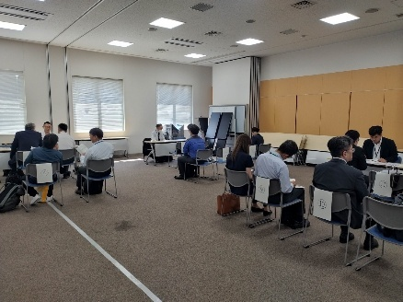
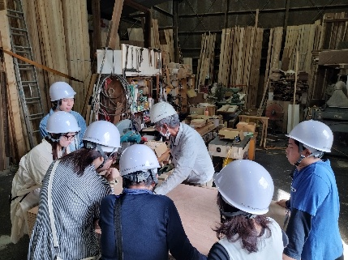
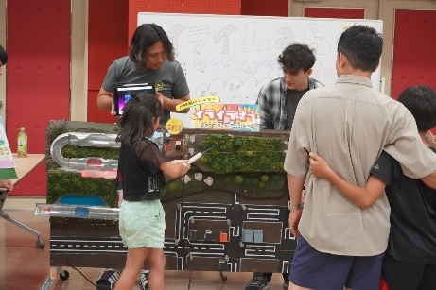
大正・港・西淀川
オープンファクトリー
大正ものづくりフェスタ
高校と企業との交流会

１ 地域活動の活性化

地域活動の活性化と地域コミュニティ(小学校区単位)の充実を図るためには、地域まちづくり実行委員会による地域活動の自律的運営が必須です。
しかしながら、区民の高齢化や地域活動の担い手の固定化、区民同士の関係性の希薄化等により、特に若い世代の担い手が不足している状況です。
区民自身が地域活動に参加・参画し、地域に対する愛着を深める取組を推進することが喫緊の課題となっています。
めざすべき将来像
・地域の「子育て・教育」「魅力あふれるまちづくり」「見守り支え合うくらし」「安全・安心」について、みんなが話し合い、協力しながらまちづくりを推進し、自らの地域のことは自らの地域で決めている状態

目安とする指標
・地域まちづくり実行委員会に対して実施するアンケートで「まちづくりセンター等は、地域の実情やニーズに即した支援を実施している」と回答した割合：90％以上

◎施策の方向性

- 地域活動と基盤づくり支援
地域まちづくり実行委員会が地域特性に即した地域課題の解決に向けた取組をより自律的に進めていけるよう、地域活動を担う人材の確保、情報発信の充実や多様なつながり方のきっかけづくりなど、地域の基盤づくりを支援していきます。

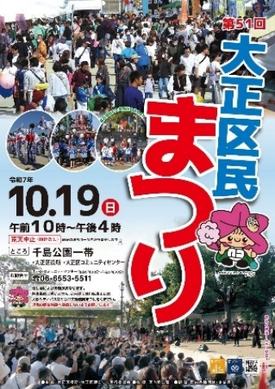
- 地域コミュニティの充実
区民まつりなどの事業を通じ、地域活動に参画する機会や場を設け、区民や各種団体、企業等の様々な活動主体の連携を促すことで、人と人との出会い、つながりの場づくりを支援し、より豊かで持続可能な地域コミュニティの充実を図ります。また、つながりを深めた活動主体が実施する事業の活性化を支援することで、新たな担い手や新しい取組の掘り起こしを推進します。
大正区民まつり
２ 情報発信・伝達力の強化

現在、広報媒体は広報紙、ホームページ、SNS（インスタグラム、ライン、フェイスブック、エックス）、広報板、および報道発表によるマスメディアです。令和6年度の区民意識調査によると、広報紙は多くの人に活用されており、SNSは他の媒体に比べて認知度が低く、十分に活用されていない状況が見られます。
また、特に30代以下の年齢層では行政情報を入手していないことが確認されました。今後、社会のデジタル化に適応するためには、既存の広報紙に加え、若年層に情報を届けやすいICTを活用した情報発信を強化し、ターゲットやニーズに合わせて情報を発信する必要があります。
めざすべき将来像
・全ての区民・企業等に対して、必要な時に必要な情報が区役所から届き、区役所・区民・企業からの情報発信により、区政・区の魅力への関心が高まっている状態

目安とする指標
・区インスタグラムのフォロワー数：2,000人以上

◎施策の方向性

- 広報の充実とデジタル発信の強化
既に区民に広く認知されている広報紙については、内容の充実を図り、より一層の情報提供に努めます。あわせて、これまで行政情報や地域の魅力が十分に届いていなかった方々に対しても、SNSなどのデジタル媒体を活用しながら、積極的かつ効果的に情報を発信していきます。

- 地域連携による魅力発信とファンづくり
区民や地域団体、企業等と連携しながら、区の魅力情報等を発信することで大正区のファンを増やしていきます。

３ 区役所機能の強化と区民の生活の質(QoL)の向上

大正区では、平成28年度以降、窓口サービスの評価において9年連続で高水準とされる「星2つ」を獲得し、来庁者対応に一定の評価を得ています。また、区政運営においては区民の意見を施策へ反映する仕組みが整備され、区政会議やアンケート等を通じた透明性やニーズ把握に成果が見られます。今後は、職員の対応力向上や来庁者の困りごとに対する気づきの感度を高めることが一層求められています。
さらに、令和5年度に策定された「大阪市区役所DX実行計画」に基づき、行政サービスの利便性と業務の効率化を図るため、システム標準化や業務の見直しを着実に進めることが重要となっています。
めざすべき将来像
・区民・地域・職員がつながり、誰もが安心・便利に行政サービスを受けられ、区民の生活の質が向上している状態

目安とする指標
・区役所来庁者等に対する窓口サービスの格付け：星３つ
・マイナポータルを利用した特例転出の利用率：50％以上
・住民票等の交付についてコンビニ等の利用率：70％以上

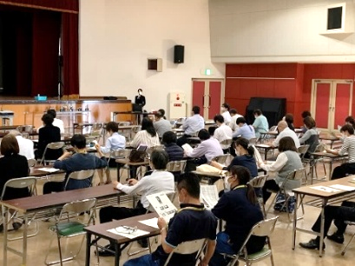
◎施策の方向性

- 職員のスキル向上
区役所職員のさらなるスキル向上や気づきの感度を高めるため、職員への研修内容の充実を図ります。
窓口サービスアップ研修
- 凡事徹底による信頼確保
日ごろから当たり前のことを徹底的に行う「凡事徹底」を心がけ、不適切な事態が発生しないよう、適切かつ確実な事務処理を徹底することで区民満足度の向上に取り組み、区民の信頼確保に努めます。

- 区民の多様な意見の把握・反映
区民の声を反映した区政運営を実現するため、区民ニーズの的確な把握に努めるとともに、区政会議などの区民参画型会議を積極的に活用し、区民がその効果を実感できるように取り組んでいきます。

- DX計画による利便性向上
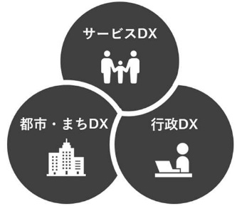
令和６年３月に策定の「大阪市区役所DX実行計画」に基づき、市民・職員のニーズが高く効果の見込める分野から順次取組を進めていきます。将来的には、市民・地域社会・職員が、区役所DXによる利便性や効果を実感できる状態の実現をめざします。

１ 人口について
（１）年齢別人口
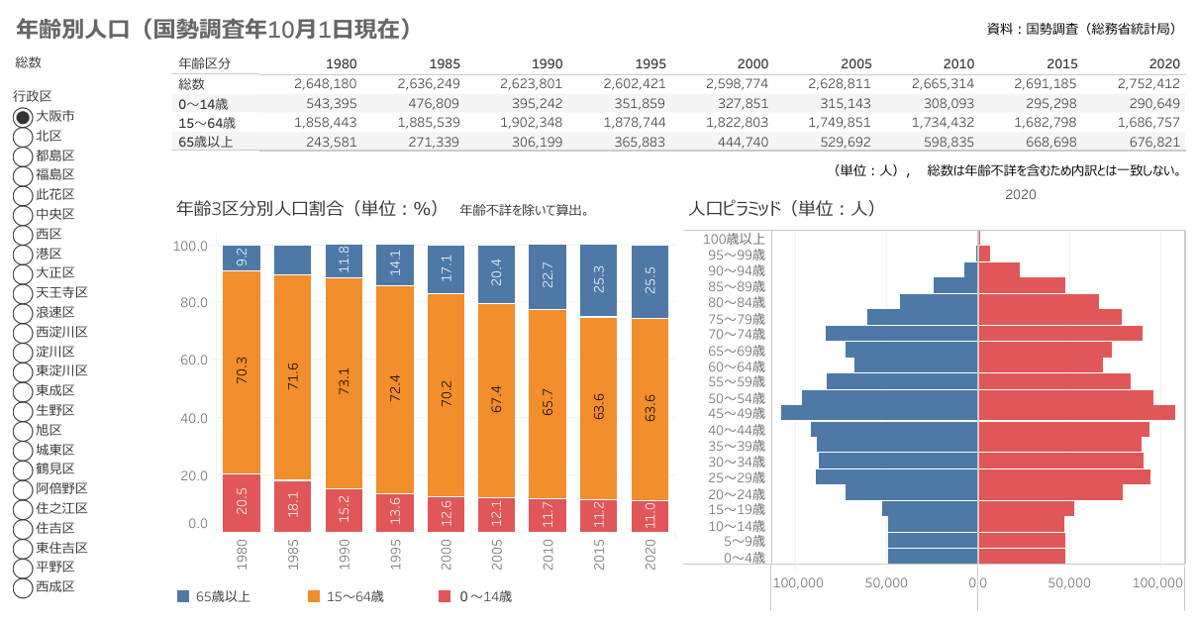
【大阪市全体】
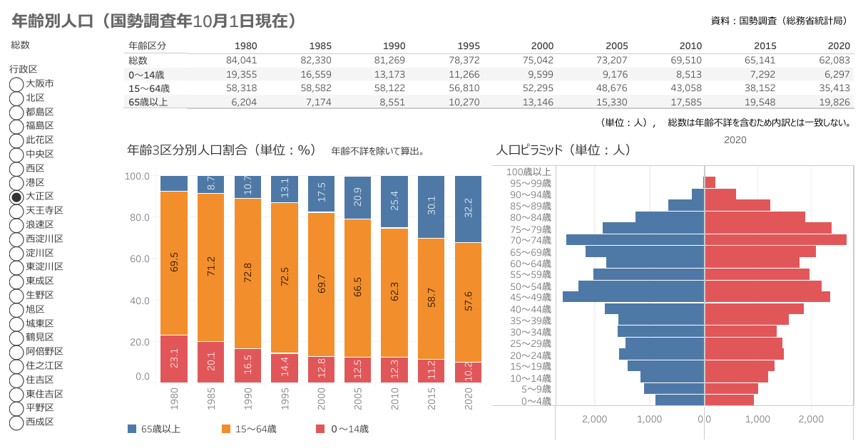
【大正区】
大阪市の年齢別人口は65歳以上が増加傾向にあり、0～64歳の割合が減少傾向にあります。
大正区でも同様の傾向となり、65歳以上の人口が増加し、人口割合では32.2％を占めています。
（２）総人口の推移
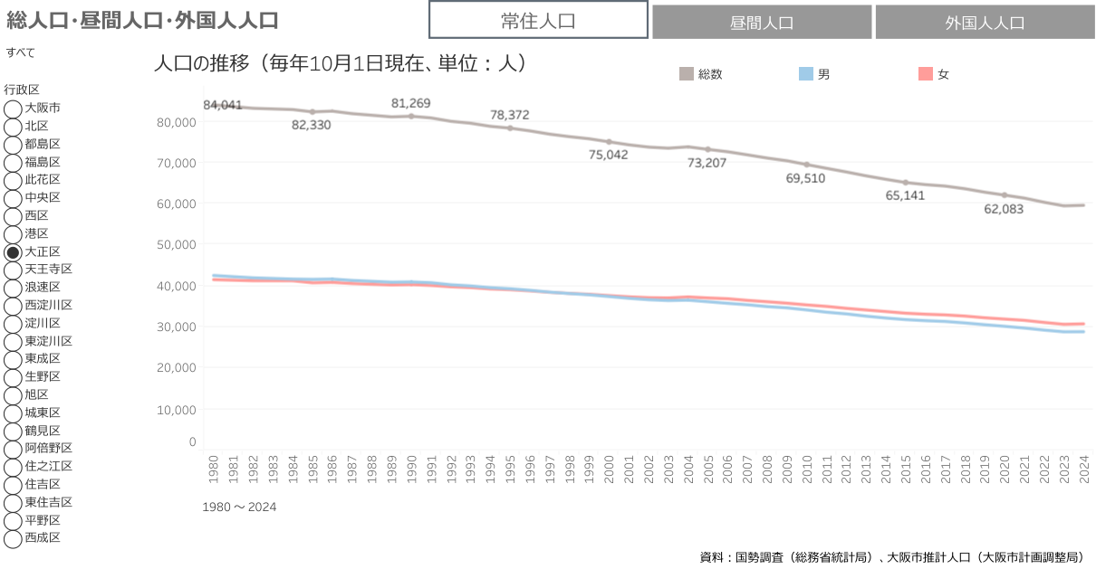
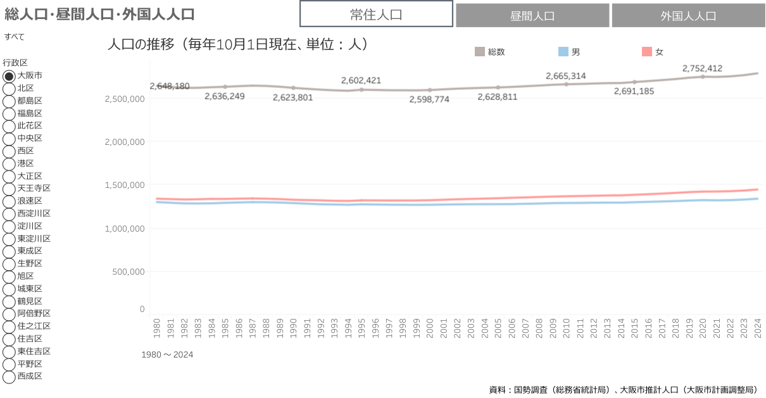
【大阪市】
【大正区】

大阪市の総人口は近年緩やかな増加傾向にありますが、大正区では減少が続いていました。しかし、2024年には約20年ぶりに大正区の総人口が増加に転じました。ただし、大阪市全体の人口は今後減少していくことが予想されており、大正区においても大幅な人口増加を期待することは難しい状況です。

（３）昼間人口の推移
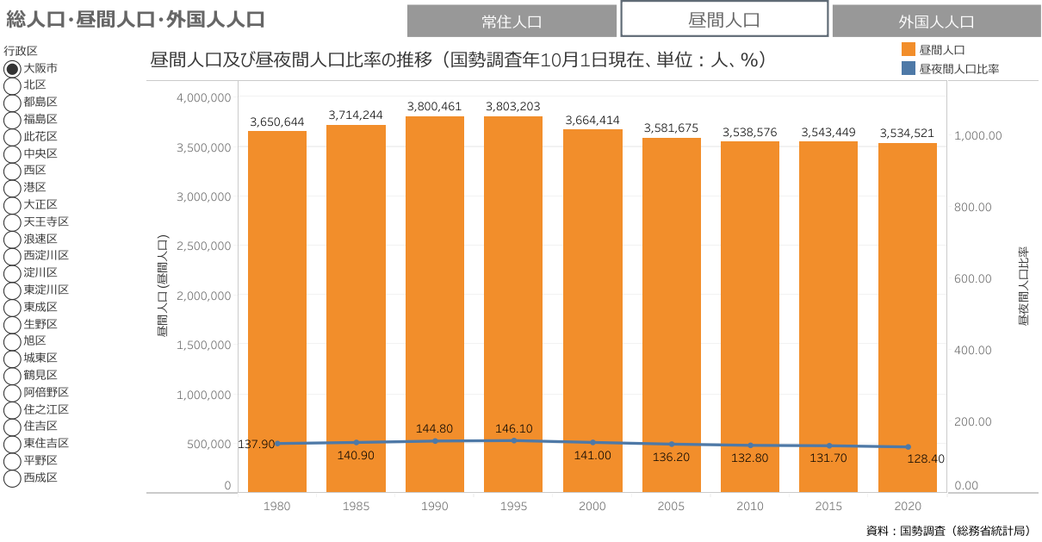
【大阪市】
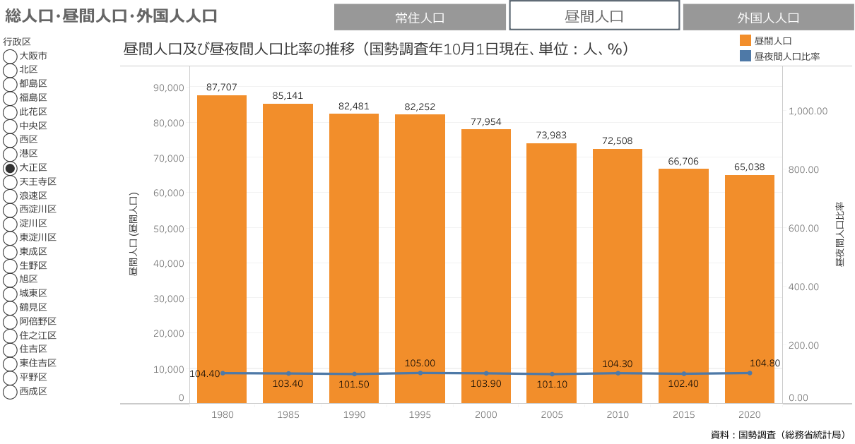
【大正区】
大阪市の昼間人口は1995年頃をピークに近年緩やかな減少傾向が続いており、昼夜間人口比率も同様の動きを示しています。
一方、大正区では昼間人口の減少が続いているものの、昼夜間人口比率は近年横ばいで推移しています。

（４）人口増減について
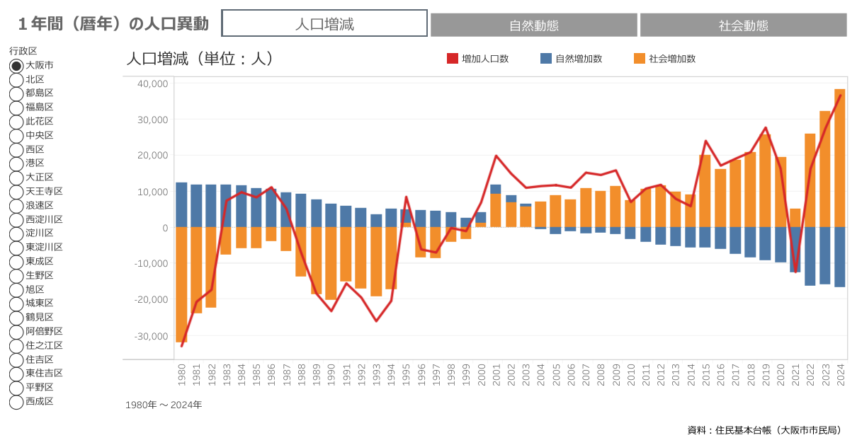
【大阪市】
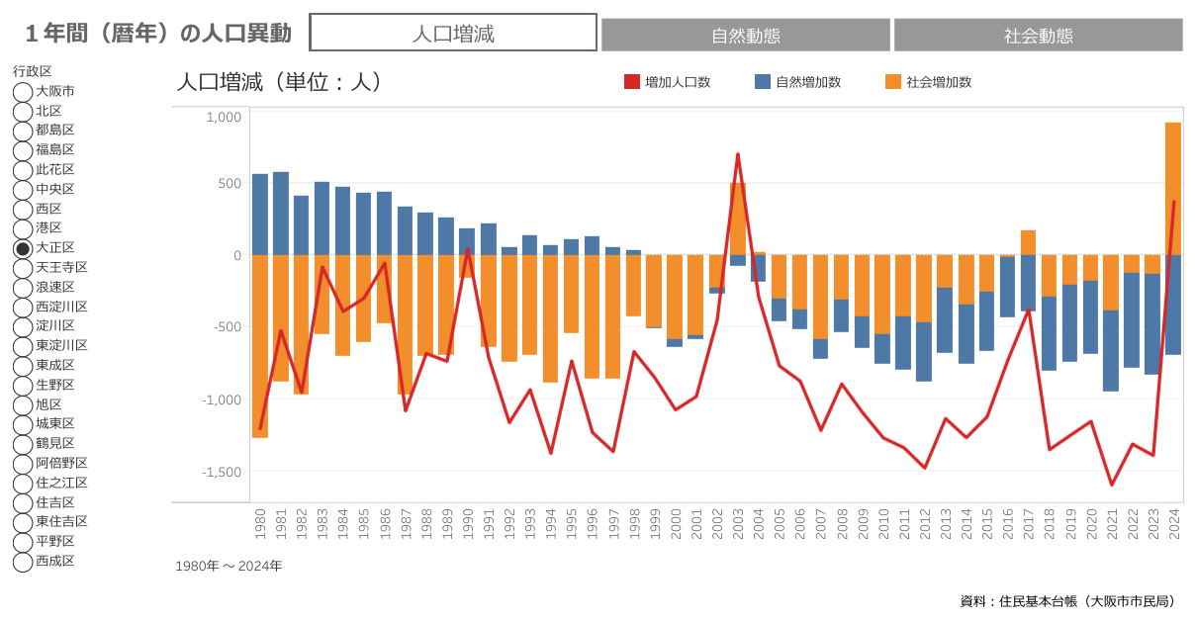
【大正区】
大阪市の人口動態は、2000年以降増加傾向にあり、同年を境に自然動態と社会動態の関係が逆転しています。
大正区では、2003年に社会動態が一時的に増加し人口が増えましたが、それ以降は自然動態・社会動態ともにマイナスが続いていました。しかし、2024年には社会動態が7年ぶりにプラスとなり、人口増加が見られました。
（５）世帯の割合
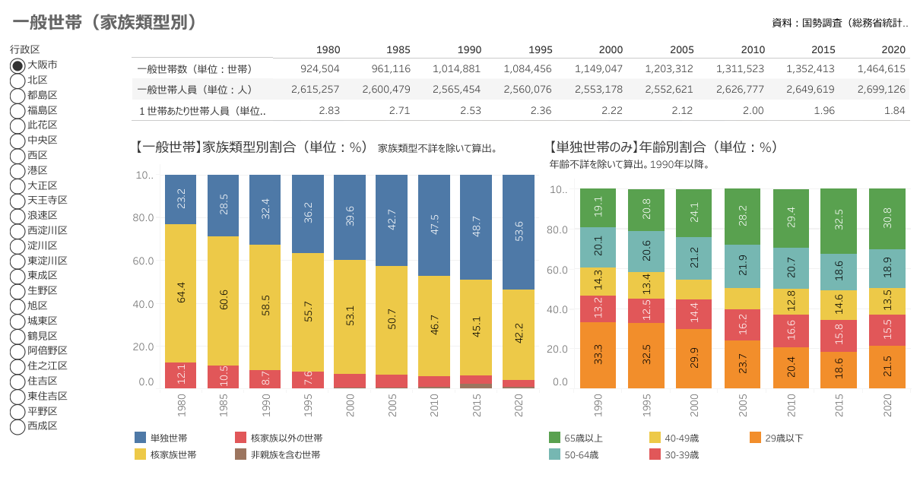
【大阪市】
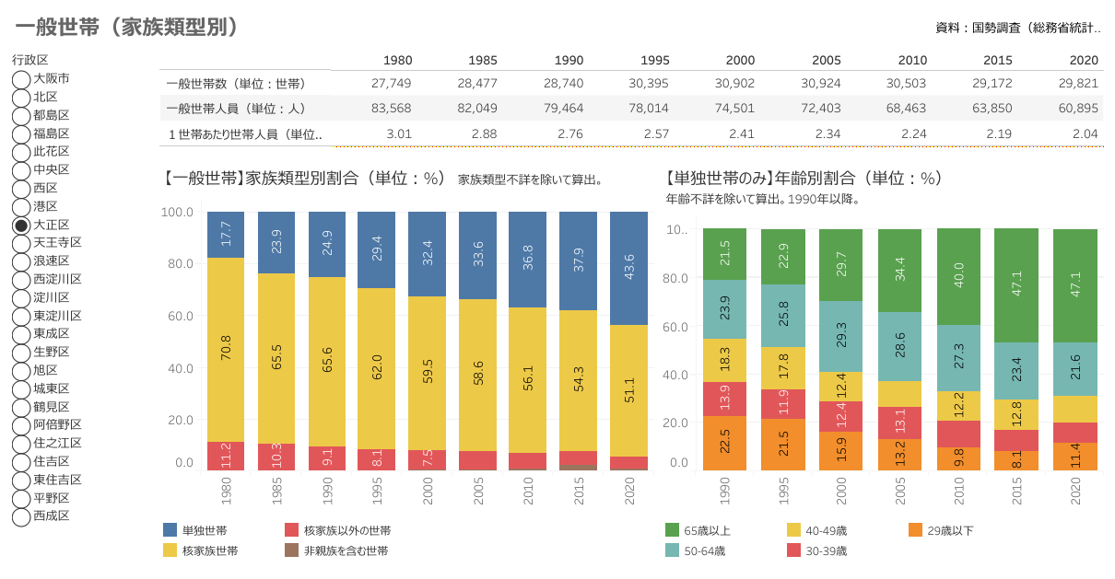
【大正区】
大阪市における世帯構成については、単独世帯の割合が年々増加傾向にあります。単独世帯の年齢別割合を見ると、これまで65歳以上の割合が増加傾向にありましたが、2020年には29歳以下および50～64歳の割合も増加しています。
大正区においても大阪市全体と同様に、単独世帯の割合が増加しています。また、単独世帯の年齢構成では、65歳以上の割合が引き続き増加傾向にあります。

（６）外国人人口の推移
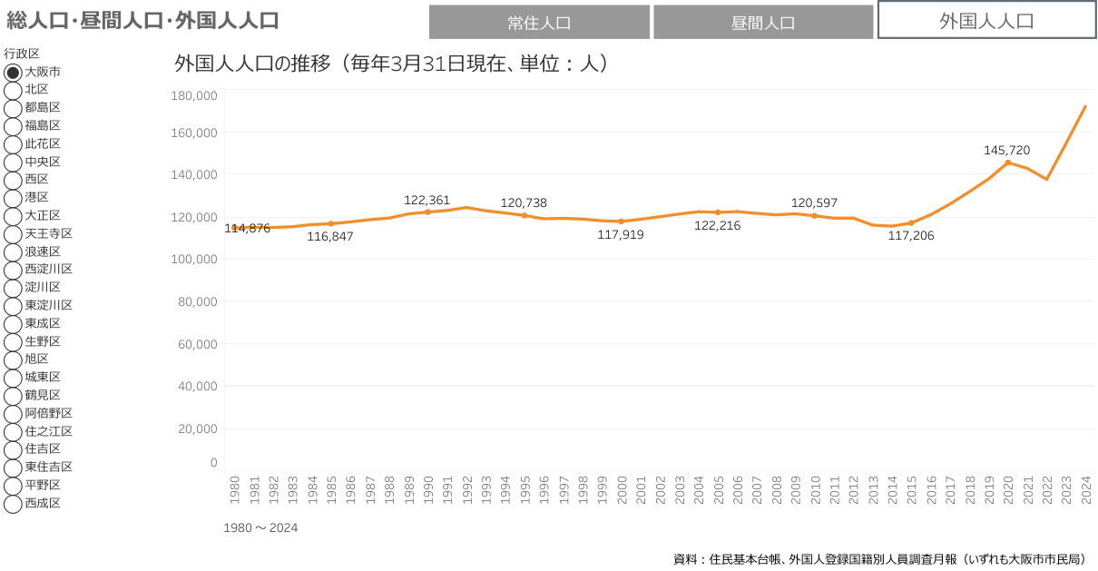
【大阪市】
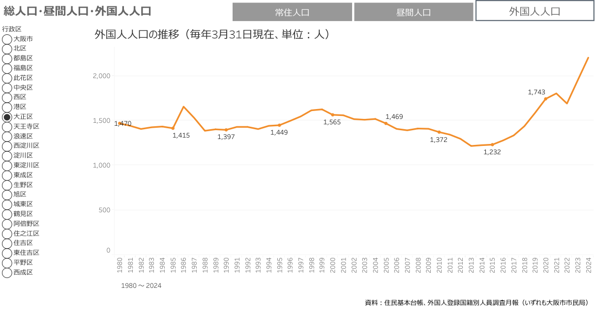
【大正区】
大阪市の外国人人口については2015年頃から増加傾向にあり、2022年以降大幅に増加しています。大正区においても同様の傾向があります。

２ 産業について
（１）区別事業所数・従業者数について

（２）区別の年平均事業所廃業率・開業率（民営）

（３）区内総生産(名目)と産業別内訳

（参考）区内総生産(名目)の主要産業別構成比

（４）製造業の区別事業所数・従業者数

（５）製造品出荷額等の金額及び分野別構成比

（６）卸売業における事業所数等の地域別シェア

（７）区別商店街数

当時の大阪は日本を代表する工業都市であり、産業革命を牽引したイギリスの工業都市マンチェスターになぞらえて、明治・大正・昭和にわたって「東洋のマンチェスター」と呼ばれた。
Integrated Resortの頭文字で統合型リゾートと呼ばれるホテル、レストラン、エンターテイメント施設、カジノなどで構成される一群の施設。
デジタル技術の活用による新たな商品・サービスの提供、新たなビジネスモデルの開発を通して、社会制度や組織文化なども変革していくような取組を指す概念。
2015年9月の国連サミットで採択された「持続可能な開発のための2030アジェンダ」に記載された2016年から2030年までの国際目標。持続可能な世界を実現するための17のゴール・169のターゲットから構成され、「誰一人取り残さない」社会の実現をめざし、経済・社会・環境をめぐる広範な課題に統合的に取り組むもの。
社会福祉協議会内に福祉専門職を配置し、行政や地域が持つ要援護者情報を活用して、見守りの取組を進めています。
複数の支援機関や専門家が集まり、複合的な課題を持つ人や世帯の支援方法を検討する場。
健康上の問題で日常生活が制限されることなく生活できる期間。
人生の変化を節目で区切ったそれぞれの段階。
健診受診率、喫煙率の割合はいずれも国民健康保険加入者のみのデータ。
死亡率が今後変化しないものと仮定して、各年齢の人が平均で後何年生きられるかという期待値を表したもの。
「外国人住民」だけでなく、日本国籍を取得した人や戦前・戦後に日本に引きあげてきた人、親が外国籍である子ども、海外から帰国した子どもなど、国籍は日本であっても外国籍の人と同様の課題を抱えている場合があるため、これらの人々も視野に入れ、「外国につながる住民」という呼称を使用しています。
備蓄用医薬品等の購入費用を区役所が負担し、病院が確保・管理するという協力体制のもと、病院が日頃から管理している医薬品等と併せて、日常の診療で使用しながら補充を行い、災害時の医薬品等の供給に備えること。
災害時に限られた人員・資源で、市民生活に重要な業務を優先して確保・実施するため、通常業務は一時中断し、優先業務の実施・再開時期などを整理した計画。
日常時と非常時の境界を取り払い、どちらの状況でも活用できる商品やサービスを提供すること。
フィンランド語で「アドバイスする場所」という意味。
フランス語で「市場」という意味。ここでは大正トンボロマルシェのような「定期市」を想定。
普段は見ることのできない迫力ある「ものづくり」の現場と、まちの魅力スポットを巡るツアー。
物事をより良い状態に改善するため手を加えること。
情報通信技術のこと。

